מבקר המדינה | דוח ביקורת מיוחד – ערים מעורבות | התשפ"ב-2022

שירותים מוניציפליים בערים מעורבות

שירותים מוניציפליים בערים מעורבות

הרשויות המקומיות הן ספק השירותים העיקרי לתושביהן, וככאלה עליהן לפעול בשים לב לאופן שבו הן מבצעות את תפקידן ולוודא כי הקצאת משאביהן נעשית באופן שוויוני ושהיא משרתת את כל קבוצות האוכלוסייה המתגוררות בתחומן. דברים אלו יפים ביתר שאת עת מדובר ברשויות מקומיות שבהן מתגוררים תושבים רבים מהחברה הערבית ושנהוג לכנותן בשל כך "ערים מעורבות".

על פי הלשכה המרכזית לסטטיסטיקה (הלמ"ס), יישוב מעורב בישראל הוא יישוב שבו רוב מכריע של תושבים יהודים ומיעוט ניכר של תושבים ערבים, אך לא הוגדר קריטריון לשיעור התושבים הערבים שבגינו יוגדר יישוב כמעורב. יש ערים (ירושלים, חיפה, רמלה, לוד ועכו) שנתפסות, היסטורית, כערים מעורבות; ערים אחרות (תל אביב-יפו ומעלות-תרשיחא) מוכרות כערים מעורבות על רקע איחוד מוניציפלי; ויש ערים שהפכו מעורבות על רקע מעבר של אוכלוסייה ערבית מיישובים סמוכים (נוף הגליל) (הערים המעורבות).

לפני הערים המעורבות בישראל ניצבים אתגרים רבים: ההיסטוריה של מערכת היחסים בין העם היהודי לתושבים הערבים מחייבת הפעלת מאמצים גדולים משני הצדדים כדי להניח תשתית לקידום מרקם חיים משותף; עליהן להעניק שירותים עירוניים באופן שוויוני המשרת את כלל קבוצות האוכלוסייה בשים לב למאפייניהן השונים; ולפעול להגברת תחושת השייכות וההשתלבות של כלל התושבים בעיר. לצד זאת, בערים המעורבות יש גם נקודות אור רבות של שיתופי פעולה בין תושבים יהודים וערבים ופוטנציאל גדול להיכרות והידברות, של יצירת מרחב ציבורי סובלני ומכבד ושל מרקם חיים משותפים.

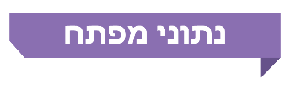

כ-2,000,000 |  | כ-500,000 |  | 2021 |  | 3
מספר התושבים שהתגוררו בערים המעורבות, נכון לשנת 2020 |  | מספר התושבים הערבים שהתגוררו בערים המעורבות, נכון לשנת 2020, מהם כ-370,000 בירושלים |  | השנה שבה החלטות הממשלה בנושא שיפור מצב החברה הערבית עסקו לראשונה גם בתושבים הערבים בערים המעורבות |  | המספר הכולל של עובדים בכירים מהאוכלוסייה הערבית בעיריות לוד, נוף הגליל ורמלה (מתוך 165 עובדים), נכון לשנת 2021
26% |  | 5 |  | כ-40% |  | 6%
שיעור גביית הארנונה בשכונות ערביות ברמלה בשנת 2020 |  | מספר הנכסים שהוקצו לגופים מהחברה הערבית בחמש הערים המעורבות שנבדקו, מתוך המספר הכולל של 500 נכסים, נכון לשנת 2021 |  | הפער בתקצוב של משרד החינוך לתלמיד בבית ספר יסודי עברי ולתלמיד בבית ספר יסודי ערבי בעיריית לוד בשני חמישוני הטיפוח התחתונים בשנת הלימוד התשע"ט |  | שיעור התמיכות שהעניקו בשנת 2020 הערים המעורבות שנבדקו לגופים מהחברה הערבית מכלל התמיכות (1.5 מיליון ש"ח מ-26.5 מיליון ש"ח)
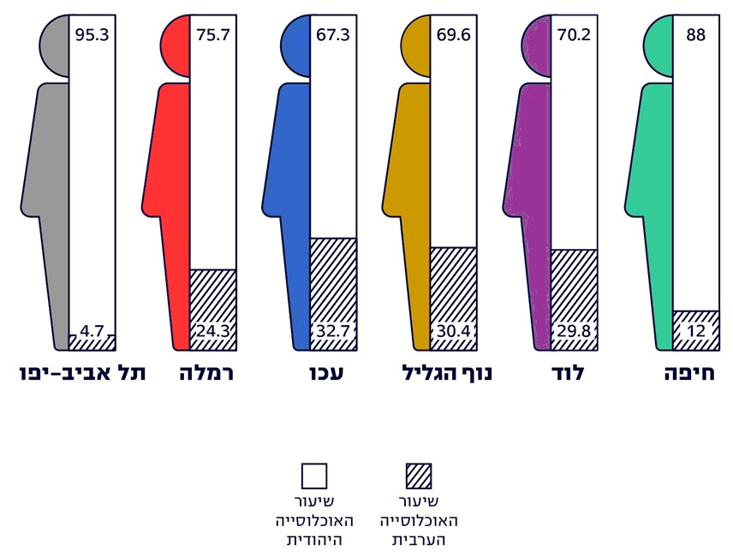

פעולות הביקורת
בחודשים יוני עד נובמבר 2021 בדק משרד מבקר המדינה היבטים שונים בנוגע למתן שירותים מוניציפליים בערים מעורבות. בין היתר נבדקו הרכב ההון האנושי המועסק בערים אלו והרכב ועדות העירייה המרכזיות; התשתיות העירוניות; גביית הארנונה; התמיכות; שירותי החינוך; והנגשת המידע בשפה הערבית.
הבדיקה נעשתה בעיריות חיפה, לוד, נוף הגליל, עכו ורמלה. נוסף על כך נבדקו היבטים בעיריית תל אביב-יפו. בדיקות השלמה נעשו במשרד החינוך ובמשרד לשוויון חברתי.
היות שסוגיית הערים המעורבות נמצאת על סדר היום הציבורי, והשירותים העירוניים הניתנים ברשויות אלו משפיעים על חייהם של תושבים רבים, משרד מבקר המדינה מצא לנכון להוסיף על כלי הביקורת הרגילים גם תהליך של שיתוף ציבור.

תמונת המצב העולה מן הביקורת

הגדרת "ערים מעורבות" ושילובן בהחלטות ממשלה בנושא שיפור מצב החברה הערבית – סקירת החלטות הממשלה המרכזיות שהתקבלו בנושא שיפור מצב החברה הערבית בשנים 2010 עד 2020, אשר הסתכמו בתקציבים בהיקף של יותר מ-19 מיליארד ש"ח, מלמדת כי למעט החלטות נקודתיות לגבי האוכלוסייה הערבית בירושלים, הן אינן חלות על התושבים הערבים בערים המעורבות. כפועל יוצא מכך האוכלוסייה הערבית ביישובים אלו לא קיבלה תקציבים ייעודיים, לא זכתה להתייחסות ייעודית ולא גובשה מדיניות סדורה בנוגע אליה. יצוין כי החלטות הממשלה משנת 2021 התייחסו לראשונה לתושבים ערבים בערים מעורבות וכללו תקציב לערים המעורבות בהיקף של כ-300 מיליון ש"ח לשנים 2022 עד 2026. עוד נמצא כי משרד המשפטים, משרד הפנים והמשרד לשוויון חברתי לא קבעו הגדרה למונח "ערים מעורבות", ומההגדרה הקיימת של הלמ"ס לא ניתן ללמוד על התבחינים לסיווג יישוב כיישוב מעורב, ובכלל זה מספר התושבים הערבים או שיעורם.
הרכב ההון האנושי המועסק בערים המעורבות – בכל הערים המעורבות שנבדקו נמצא כי שיעור העובדים הבכירים הערבים קטן לעומת חלקם באוכלוסיית העיר: בחיפה שיעורם 7.7%; בלוד 1%; בנוף הגליל 5%; בעכו 9%; בתל אביב-יפו 1.5% וברמלה כלל אין עובדים בכירים ערבים. בעיריות לוד, נוף הגליל ועכו נמצא כי שיעור העובדים הערבים קטן משיעורם בקרב תושבי העיר (13%, 11% ו-20% בהתאמה), ופערים נמצאו גם בשיעור הערבים בהרכב העובדים במוקד העירוני בעיריות לוד, נוף הגליל ועכו (6%, 11% ו-6% בהתאמה).
הרכב ועדות העירייה – בערים לוד, נוף הגליל ועכו שיעור החברים בני החברה הערבית בוועדות היה קטן משיעורם באוכלוסיית העיר בכל חמש ועדות העירייה שנבדקו (חינוך, מכרזים, תמיכות, הקצאות ושמות); בעיריית רמלה ראוי לציין לחיוב את הייצוג בשיעור 33% בוועדת החינוך. עם זאת, בארבע מחמש הוועדות הנותרות היה שיעור יחסי קטן. הוועדות שבהן בלט היעדר הייצוג של נציגי החברה הערבית הן ועדת תמיכות וועדת הקצאות.
הקצאת נכסים עירוניים לאוכלוסייה הערבית – מתוך 500 נכסים שהקצו הערים המעורבות שנבדקו, חמישה נכסים הוקצו לגופים המשתייכים לאוכלוסייה הערבית: העיריות נוף הגליל ועכו לא הקצו נכסים לגופים מהאוכלוסייה הערבית; עיריית חיפה הקצתה שני נכסים; עיריית לוד הקצתה שני נכסים, ורמלה הקצתה נכס אחד. עיריית נוף הגליל לא פרסמה מידע לגבי הליכי ההקצאה של נכסים הנמצאים בתחומה בעיתון בשפה הערבית, בניגוד לקבוע בנוהל הקצאות. נמצא כי מספר קטן של גופים ערביים פנו לבקשת הקצאה בכל הערים המעורבות שנבדקו.
מתן תמיכות – שיעור התמיכות שניתנו לגופים מהחברה הערבית מתוך תקציב התמיכות של העיריות חיפה, נוף הגליל, עכו ורמלה היה קטן מ-6%. הערים המעורבות שנבדקו לא בחנו את צורכי האוכלוסייה הערבית המתגוררת בתחומן לרבות בנושאי הדת, הרווחה, הנוער והתרבות; את הגורמים למיעוט הבקשות המוגשות לתמיכה מצידה ואת החסמים הקיימים בנושא.
שיעור גביית הארנונה – נתוני גביית הארנונה לשנת 2020 בחלק מהשכונות הערביות בערים לוד, עכו ורמלה היו קטנים משיעור הגבייה הכללי באותן ערים: בלוד שיעור הגבייה בשכונות ערביות נבחרות היה 35% ואילו השיעור הכללי היה 88%; בעכו שיעור הגבייה היה 62% בשכונות ערביות נבחרות לעומת שיעור כללי של 89%; וברמלה שיעור הגבייה היה 26% לעומת 87%. עוד נמצא כי שיעור יתרת חובות הארנונה למגורים בשכונות הערביות בערים לוד, עכו ורמלה מסך יתרת חובות הארנונה למגורים הוא משמעותי: כ-30%, 40% ו-60% בהתאמה.
מתן שירותי חינוך בערים המעורבות – העלות הממוצעת לתלמיד (היחס שבין סך התקציב שמשרד החינוך מקצה למוסד לבין מספר התלמידים הלומדים בו) במוסד חינוך עברי הייתה גבוהה מהעלות הממוצעת לתלמיד במוסד חינוך ערבי: בחיפה בכ-9%; בלוד בכ-12%; בעכו בכ-20% וברמלה בכ-22%. פערים נמצאו גם בשיעור הזכאים לבגרות, בשיעור הזכאים לבגרות בחמש יחידות מתמטיקה, ובעיריות לוד ועכו גם במספר המחשבים לתלמיד: בלוד יש לכל 100 תלמידים 15 מחשבים במוסדות חינוך עבריים לעומת שבעה במוסדות ערביים, ובעיריית עכו יש לכל 100 תלמידים 35 מחשבים במוסדות חינוך עבריים לעומת 27 במוסדות ערביים.
בטיחות התלמידים בדרך למוסדות החינוך בלוד – בעיריית לוד לא הוסדר מעבר פסי רכבת המאפשר לתלמידים חצייה בטוחה: המעבר העילי היחיד באזור שכונת ס"ח היה נעול וחסום; חציית פסי הרכבת בסמוך לשכונת הרכבת (ורדה) אינה מוסדרת ואינה בטיחותית, ולעיתים קרובות חציית הפסים מתבצעת גם כאשר מחסום הרכבת יורד והאורות מהבהבים כסימן להתקרבות רכבת.
הנגשת מידע בשפה הערבית – הערים חיפה, לוד, נוף הגליל ועכו לא הנגישו את אתרי המרשתת שלהן לשפה הערבית; בערים חיפה, לוד, עכו ורמלה לא מושמעת במוקד העירוני הודעת הכוונה בשפה הערבית; בעיריית נוף הגליל קיימים שלטים עירוניים ללא כיתוב בשפה הערבית; ושיעור הכותרים בשפה הערבית בספריות העירוניות בכל הערים המעורבות שנבדקו קטן לעומת שיעור האוכלוסייה הערבית בעיר, ובפרט בלוד, נוף הגליל ורמלה, שם שיעור הכותרים בשפה הערבית קטן במיוחד (2.5%, 2% ו-3.1% בהתאמה).
הרכב ההון האנושי המועסק בערים המעורבות – בעיריות חיפה ותל אביב-יפו שיעור העובדים הערבים גדול משיעורם בקרב תושבי העיר; עיריית תל אביב-יפו מקדמת פעילות לטובת גיוון תעסוקתי ושילוב עובדים ערבים בשורותיה ונוקטת צעדים כדי לייצר אקלים ארגוני מכבד ורב-גוני.
בתי הספר הדו-לשוניים והפעילויות המשותפות – העיריות חיפה, עכו ותל אביב-יפו יזמו פעילויות משותפות רבות בין תלמידים ובני נוער יהודים וערבים, ובחיפה ובתל אביב-יפו קיימים בתי ספר דו-לשוניים ממלכתיים. פעילות משותפת ומרחב לימוד משותף מאפשרים ליצור תשתית חינוכית וערכית להיכרות עם האחר והשונה ועשויים לסייע בהרחבת המשותף בין חלקי האוכלוסייה השונים ולתרום למרקם חיים משותף.

עיקרי המלצות הביקורת
מומלץ כי משרד המשפטים, משרד הפנים והמשרד לשוויון חברתי ישקלו לקבוע הגדרה למונח "ערים מעורבות", ובמסגרת זאת יבחנו את הצורך להגדיר גם מועצות אזוריות מעורבות, בשים לב לשירותים המוניציפליים שאותם הן נדרשות לתת לכלל תושביהן.
מומלץ כי משרד הפנים יפעל להבהרת המצב המשפטי המחייב בכל הנוגע למתן ייצוג הולם לחברה הערבית ברשויות המקומיות; יפעל לקדם ייצוג הולם לבני האוכלוסייה הערבית בקרב העובדים בערים המעורבות ויבחן דרכים נוספות לעידוד שילובם בקרב העובדים; וישקול הטמעת מנגנון שיביא לכך שבוועדות המרכזיות בעיריות אלה יהיה ייצוג הולם לתושבי הרשויות, מבלי לפגוע באיזון שנקבע בין סיעות המועצה השונות. עוד מומלץ כי הערים המעורבות יבחנו צעדים לשילוב האוכלוסייה הערבית בשורותיהן, לרבות בתפקידים בכירים, וכן בוועדות המרכזיות הפועלות בעיר ובמוקדי קבלת החלטות.
לצד הדרישה מהרשויות לתת שירותים שווים לכלל האוכלוסייה המתגוררת בתחומן, על העיריות לוד, עכו ורמלה לפעול ביתר שאת להגברת גביית הארנונה בשכונות ערביות שבהן שיעורי הגבייה נמוכים.
מומלץ כי משרד הפנים והערים המעורבות יפעלו להגברת המודעות של האוכלוסייה הערבית לאפשרות לקבל הקצאות נכסים ותמיכות, ויפעלו לאיתור החסמים להגשת בקשות הקצאה ותמיכה, זאת כדי להביא לכך שהנכסים העירוניים והתמיכות הניתנות ישמשו לצורכי כלל התושבים.
מומלץ כי הערים המעורבות יגבשו, בתיאום עם משרד החינוך והמשרד לשוויון חברתי, תוכנית ייעודית לצמצום הפערים בין מוסדות החינוך העבריים למוסדות החינוך הערביים הפועלים בתחומן. במסגרת זאת מוצע כי ייבחנו הקשיים הנובעים מפערי השפה בין תלמידים יהודים לתלמידים ערבים, ויגובש מתווה לצמצום הפערים בדומה לקיים בנוגע לעולים חדשים. כמו כן מומלץ כי הגופים האמורים ישקיעו משאבים בתוכניות חינוכיות וערכיות להיכרות עם האחר במטרה לשבור חסמים חברתיים ותרבותיים ולתרום למרקם חיים משותף ומכבד.
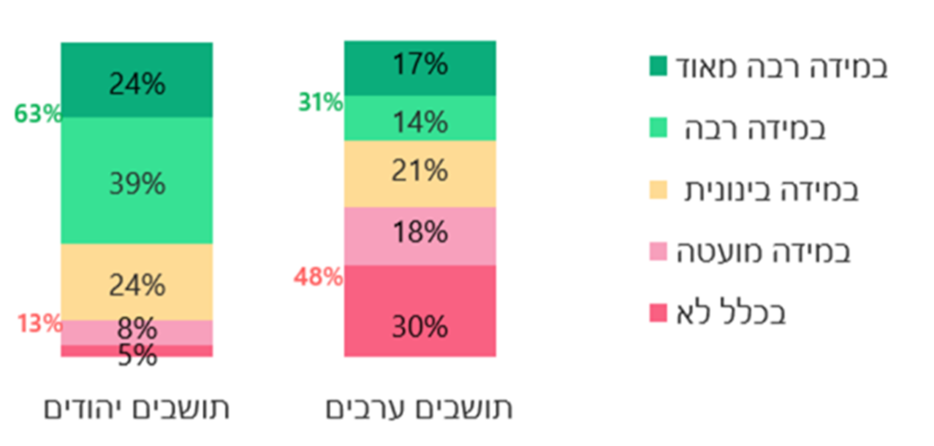
עמדות התושבים בערים המעורבות שנבדקו בנוגע לשוויון במתן השירותים המוניציפליים
התרשים מבוסס על נתוני סקר שיתוף הציבור שביצע משרד מבקר המדינה.

סיכום

דוח ביקורת זה מצביע על פערים בין השירותים העירוניים שמקבלים התושבים היהודים לבין השירותים העירוניים שמקבלים התושבים הערבים בערים המעורבות שנבדקו. נמצא כי ייצוג התושבים הערבים בהון האנושי המועסק בעיריות חסר, וכי יש מיעוט נציגים ערבים בוועדות המרכזיות בעיריות; התשתיות העירוניות בשכונות הערביות בלוד וברמלה לקויות; מספר קטן של נכסים עירוניים הוקצו לשימוש החברה הערבית; בערים עכו, לוד ורמלה שיעור גביית הארנונה השוטפת בשכונות הערביות קטן משיעור הגבייה הכולל ושיעור יתרת חובות הארנונה למגורים באותן השכונות גבוה ביחס ליתרה הכוללת של חובות הארנונה למגורים; עיריית נוף הגליל לא פרסמה מידע על ההקצאות בשפה הערבית; והיקף התמיכות העירוניות שניתנו לגופים מהחברה הערבית בכל הערים המעורבות למעט עיריית לוד היה קטן. פערים נמצאו גם בשירותי החינוך העירוניים, הן מבחינת רמת התשתיות במוסדות הלימוד והן מבחינת ההישגים הלימודיים, ונמצאו ליקויים בכל הנוגע להנגשת השירותים העירוניים לשפה הערבית.

לצד זאת נמצא כי העיריות חיפה, עכו ותל אביב-יפו יזמו פעילויות משותפות רבות בין תלמידים ובני נוער יהודים וערבים, ובחיפה ותל אביב-יפו קיימים בתי ספר דו-לשוניים ממלכתיים.

מומלץ כי במסגרת התוכנית הרב-שנתית ליישובים מעורבים, שמגבשים המשרד לשוויון חברתי ומשרד ראש הממשלה, יינקטו צעדים אופרטיביים לצמצום הפערים בין קבוצות האוכלוסייה השונות תוך קביעת תקציבים ייעודיים לכך. עוד מומלץ כי הערים המעורבות יבצעו בחינה של השירותים העירוניים שהן מעניקות ויפעלו למתן מענה מותאם לכל קבוצות האוכלוסייה, לצד גביית מיסים עירוניים מכלל התושבים, וכן ינקטו פעולות שמטרתן לצקת יסודות איתנים לתשתית של מרקם חיים משותף.

על כלל הרשויות המקומיות ללמוד מממצאי דוח זה, במיוחד נוכח השינויים הדמוגרפיים הצפויים להתרחש בשנים הקרובות בהרכב האוכלוסייה ברשויות מקומיות שונות, ולהתאים את שירותיהן לתמהיל האוכלוסייה המתהווה.

אתר המרשתת של הלשכה המרכזית לסטטיסטיקה, מילון מונחים: יישוב מעורב.
מרכז המחקר והמידע של הכנסת, "ערבים בערים מעורבות: מבט על", סקירה מ-27.5.21, עמ' 4.
היקף ההחלטות שהתייחסו לאוכלוסייה הערבית בירושלים הסתכמו ביותר משני מיליארד ש"ח.
שישה נכסים שמסרה עיריית עכו לשימוש האוכלוסייה הערבית נמצאים בהליך הסדרת הקצאה.

